이어카운팅에서 자산 취득시 “투자관련 G/L계정은 품의번호가 필수입니다.”라는 오류 해결방법
- T-Code/기능/메뉴
어플리케이션 | 메뉴/기능/티코드 명 | 설명
이어카운팅 | 전표처리 > 공통 > 집행품의 | 이어카운팅 전표처리 화면에서 자산취득 계정 입력하면 집행품의 입력여부 점검
SAP-FM | ZFM04100 - 집행품의 모니터링 | 집행품의 조회 가능한 관리자 화면 – 약정해제되는 마감처리 하는 기능 있음
SAP-FM | ZFM04101 - 집행품의 모니터링(현업) | 집행품의 조회 가능한 현업 사용자 화면
SAP-FI | AS03 | 자산마스터 조회

- 실행 담당자 및 실행 상황
  - 실행 담당자 – 전표처리자
  - 자산취득 전표처리 시 화면 상단부분 기본사항 > 집행품의 입력란에 집행품의를 입력 했는데도 "투자관련 G/L계정은 품의번호가 필수입니다." 오류 메시지가 발생

- 오류 메시지 및 원인
  - 출력 메시지 - “[BUAVC:002] 투자관련 G/L계정은 품의번호가 필수입니다.”
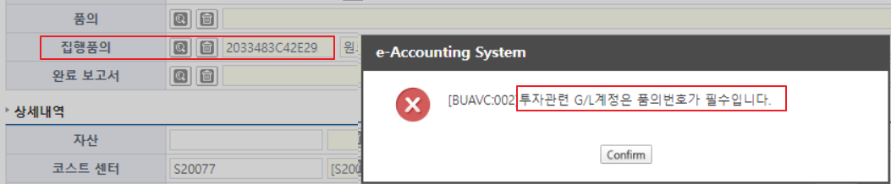
  - 메시지 발생원인
    - 입력한 투자품의가 존재하지 않는 품의 일 때
    - 입력한 집행품의의 펀드센터 + WBS + 약정항목(자산클래스)과
취득 자산마스터(T-CODE:AS03)의 펀드센터 + WBS + 약정항목이 다를 때 전표에 품의정보가 반영되지 않아 발생하는 메시지

- 해결방법
  - 집행품의가 잘못된 경우
    - AP-ON 집행 품의 확인 방법

4.1.1.1 AP-ON 집행 품의 화면 중간 투자항목의 투자코드(WBS), 예산부서(F/C), 예산정보(요청)의 약정항목에 입력된 값을 확인한다.
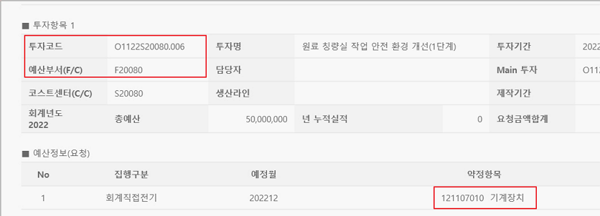

4.1.1.2 T-CODE : ZFM04101 - 집행품의 모니터링(현업)에서 출력된 결과화면의 펀드센터, 자금운용사업(WBS), 약정항목 확인한다.
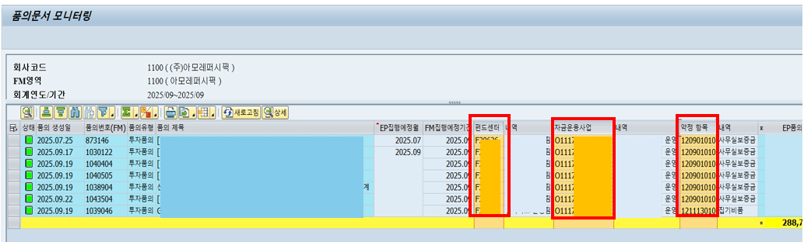
    - 집행품의 번호를 잘못 입력한 경우 집행품의번호를 다시 입력한다.
    - 집행품의에 WBS, 약정항목을 잘못 작성한 경우 품의를 다시 작성하시거나, 재무기획팀 담당자 또는 해당 조직의 FBP에게 품의 마감 처리가 가능한지 협의한다. 품의 마감 처리가 되면 자산과 품의 정보가 달라도 전표처리가 가능하다.
  - 자산마스터가 잘못된 경우
    - 먼저 SAP T-CODE : AS03에서 자산 마스터를 조회한다.

4.2.1.1 자산번호에 해당하는 클래스(약정항목에 해당)가 건설중인 유형자산일 경우 아래 보이는 대체예정클래스 값이 약정항목이다. AP-ON집행품의에 작성된 약정항목과 자산마스터의 대체예정클래스 값이 동일한지 비교 한다.
4.2.1.2 자산마스터 시간종속 탭의 펀드센터 값과, 출처 탭의 WBS요소 값을 AP-ON집행품의에 입력한 값과 비교한다.
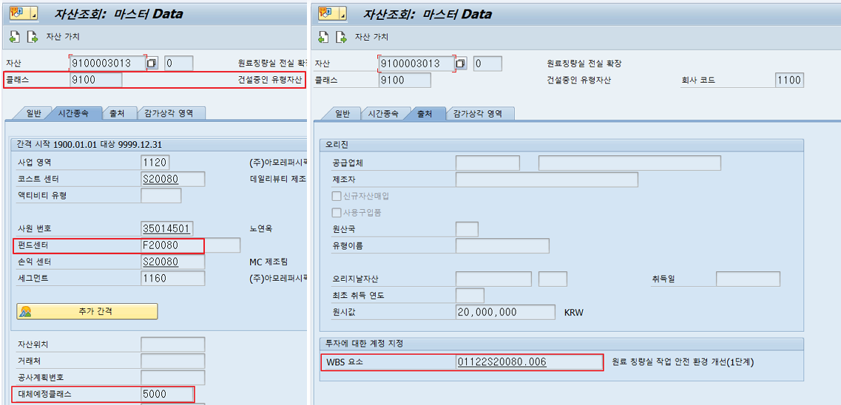
    - 취득 하려는 자산마스터 번호를 잘못 입력한 경우 정확한 자산마스터 번호로 다시 입력한다.
    - 자산마스터 자체를 잘못 생성한 경우(자산 클래스 잘못 선택,코스트센터 잘못입력)에는 유형자산시스템(TAS)에서 자산마스터를 수정 후 SAP 로 재전송 된 것을 확인 후 전표처리를 해야 한다. (TAS 에서 수정된 정보는 SAP로 실시간으로 반영됨)
    - 단, 자산마스터의 WBS코드가 잘못되었을 경우에는 TAS에서 수정이 불가하기 때문에 회계팀 자산담당자에게 신규로 생성한 자산번호의 WBS변경을 요청해야 한다.

